OA 6 Utilizar los equipos y herramientas tecnológicas utilizadas en la gestión administrativa, considerando un uso eficiente de la energía, de los materiales y de los insumos.
AE:Utiliza equipos y herramientas tecnológicas existentes para el desarrollo de la gestión
administrativa de acuerdo a estándares de eficiencia en el uso de materiales y de energía.
Objetivo: Identificar uso de programa Excel

Capítulo 1: Introducción - Elementos de Excel
Por ejemplo, para sumar una serie de números sólo tienes que introducirlos uno debajo de otro, como harías en un papel, colocarte en la celda donde irá el resultado y decirle a Excel que quieres hacer la suma de lo que tienes encima. Esto es importante cuando los cálculos son un poco más complicados, imagina que estás haciendo la declaración de la renta a mano y al final descubres un error, tendrías que volver a calcularlo todo. Si lo haces con Excel sólo tienes que corregir un dato.
¿Qué es y para qué sirve Excel?
Excel 2010 es una aplicación que permite realizar hojas de cálculo. Sirve para trabajar con números de forma sencilla e intuitiva. Para ello se utiliza una cuadrícula donde en cada celda de la cuadrícula se pueden introducir números, letras y gráficos. Excel también es capaz de dibujar gráficos a partir de los datos introducidos, del estilo de los gráficos en forma de tarta y en forma de barras que se ven en las encuestas.

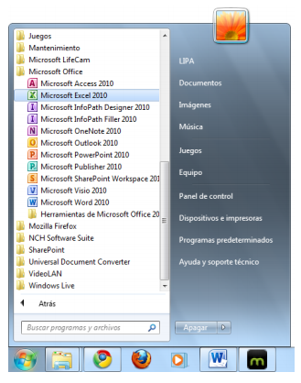

  - Iniciar Excel
Desde el botón Inicio situado, normalmente, en la esquina inferior izquierda de la pantalla. Coloca el cursor y haz clic sobre el botón Inicio se despliega un menú; al colocar el cursor sobre Todos los programas, aparece otra lista con los programas que hay instalados en tu ordenador; coloca el puntero del ratón sobre la carpeta con el nombre Microsoft Office y haz clic sobre Microsoft Excel, y se iniciará el programa.

  - La pantalla inicial
Al iniciar Excel aparece una pantalla inicial como ésta, vamos a ver sus componentes fundamentales, así conoceremos los nombres de los diferentes elementos y será más fácil entender el resto del curso. La pantalla que se muestra a continuación (y en general todas las de este curso) puede no coincidir exactamente con la que ves en tu ordenador, ya que cada usuario puede decidir qué elementos quiere que se vean en cada momento, como veremos más adelante.

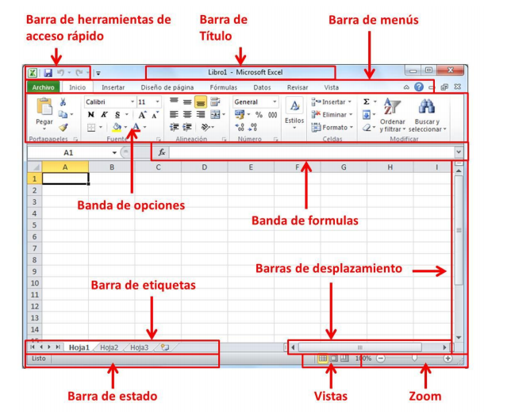
  - Las barras. La barra de título
Contiene el nombre del documento sobre el que se está trabajando en ese momento. Cuando creamos un libro nuevo se le asigna el nombre provisional Libro1, hasta que lo guardemos y le demos el nombre que queramos. En el extremo de la derecha están los botones para minimizar
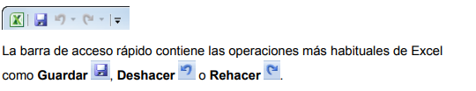
Esta barra puede personalizarse para añadir todos los botones que quieras. Para ello haz clic en una opción y aparecerá marcada. De igual forma, si vuelves a hacer clic sobre ella se eliminará de la barra. Si no encuentras la opción en la lista que te propone, puedes seleccionar Más comandos....

La cinta de opciones es uno de los elementos más importantes de Excel, ya que contiene todas las opciones del programa organizadas en pestañas. Al pulsar sobre una pestaña, accedemos a la ficha. Las fichas principales son Inicio, Insertar, Diseño de página, Fórmulas, Datos, Revisar y Vista. En ellas se encuentran los distintos botones con las opciones disponibles. Pero además, cuando trabajamos con determinados elementos, aparecen otras de forma puntual: las fichas de herramientas. Por ejemplo, mientras tengamos seleccionado un gráfico, dispondremos de la ficha Herramientas de gráficos, que nos ofrecerá botones especializados para realizar modificaciones en los gráficos.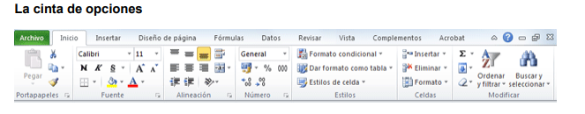

Las opciones no disponibles en el momento actual se muestran con números semitransparentes. Para salir del modo de acceso por teclado vuelve a pulsar la tecla ALT. Si haces doble clic sobre cualquiera de las pestañas, la barra se ocultará, para disponer de más espacio de trabajo. Las opciones volverán a mostrarse en el momento en el que vuelvas a hacer clic en cualquier pestaña. También puedes mostrar u ocultar las cintas desde el botón con forma de flecha, que encontrarás en la zona derecha superior

La barra de fórmulas
Nos muestra el contenido de la celda activa, es decir, la casilla donde estamos situados. Cuando vayamos a modificar el contenido de la celda, dicha barra variará ligeramente, pero esto lo estudiaremos más adelante.

La barra de etiquetas
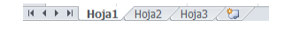
Permiten movernos a lo largo y ancho de la hoja de forma rápida y sencilla, simplemente hay que desplazar la barra arrastrándola con el ratón, o hacer clic en los triángulos.

La barra de estado
Indica en qué estado se encuentra el documento abierto, y posee herramientas para realizar zoom sobre la hoja de trabajo, desplazando el marcador o pulsando los botones + y -. También dispone de tres botones para cambiar rápidamente de vista (forma en que se visualiza el libro).

  - La ayuda
Tenemos varios métodos para obtener Ayuda con Excel. Un método consiste en utilizar la Cinta de opciones, haciendo clic en el interrogante:
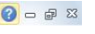
Otro método consiste en utilizar la tecla F1 del teclado. Aparecerá la ventana de ayuda desde la cual tendremos que buscar la ayuda necesaria.

ACTIVIDAD
Lee el texto,
Investigar y escribir en el cuaderno los íconos de cinta de opciones y su uso.
Ejemplo:
- Pegar: Pega el contenido de portapapeles

